Série
OAC Aéroconvecteur commercial mural


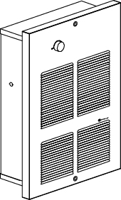

Caractéristiques
Couleur - Standards : blanc, amande.
- Optionnelles (surcharge applicable) : argent étoilé, bronze, charcoal métallique,
noir semi-lustré, aluminium, sable.
- Couleurs sur mesure disponibles sur demande.
Finition - Standard : peinture à la poudre d’époxy/polyester.
Tension - 120V, 208V, 240/208V, 277V, 347V, 480V, 600V, 1 ou 3 phases.
Construction - Devant en acier de calibre 18.
- Sortie d’air par le bas.
- Protection thermique à réenclenchement automatique.
Ventilateur - Moteur fermé et lubrifié à vie.
- Ventilateur de 160 pcm (unité simple; 55 dBA), 2 X 160 pcm (unité double; 58 dBA)
ou 3 X 160 pcm (unité triple; 61 dBA).
- Dispositif éliminant la chaleur résiduelle.
Élément - Élément tubulaire à ailettes très robuste.
Régulation - Thermostat intégré inclus avec un bouton de contrôle ou anti-vandale.
- Relais 24V en option avec ou sans transformateur.
Note : Lors de l’installation en usine du relais 24V, le thermostat n’est pas inclus dans l’appareil.
Tout dispositif de contrôle (thermostat ou relais) doit être connecté au bornier de contrôle de l’appareil.
Installation - Distance minimale du plancher et des murs adjacents : 10 po (25,4 cm).
- Boîtier pour montage en surface en option.
- Cadre pour montage semi-encastré en option.
Garantie - 3 ans contre tous vices.
Application - Immeuble d'appartements, édiﬁce commercial, vestibule, cage d'escalier, garage.

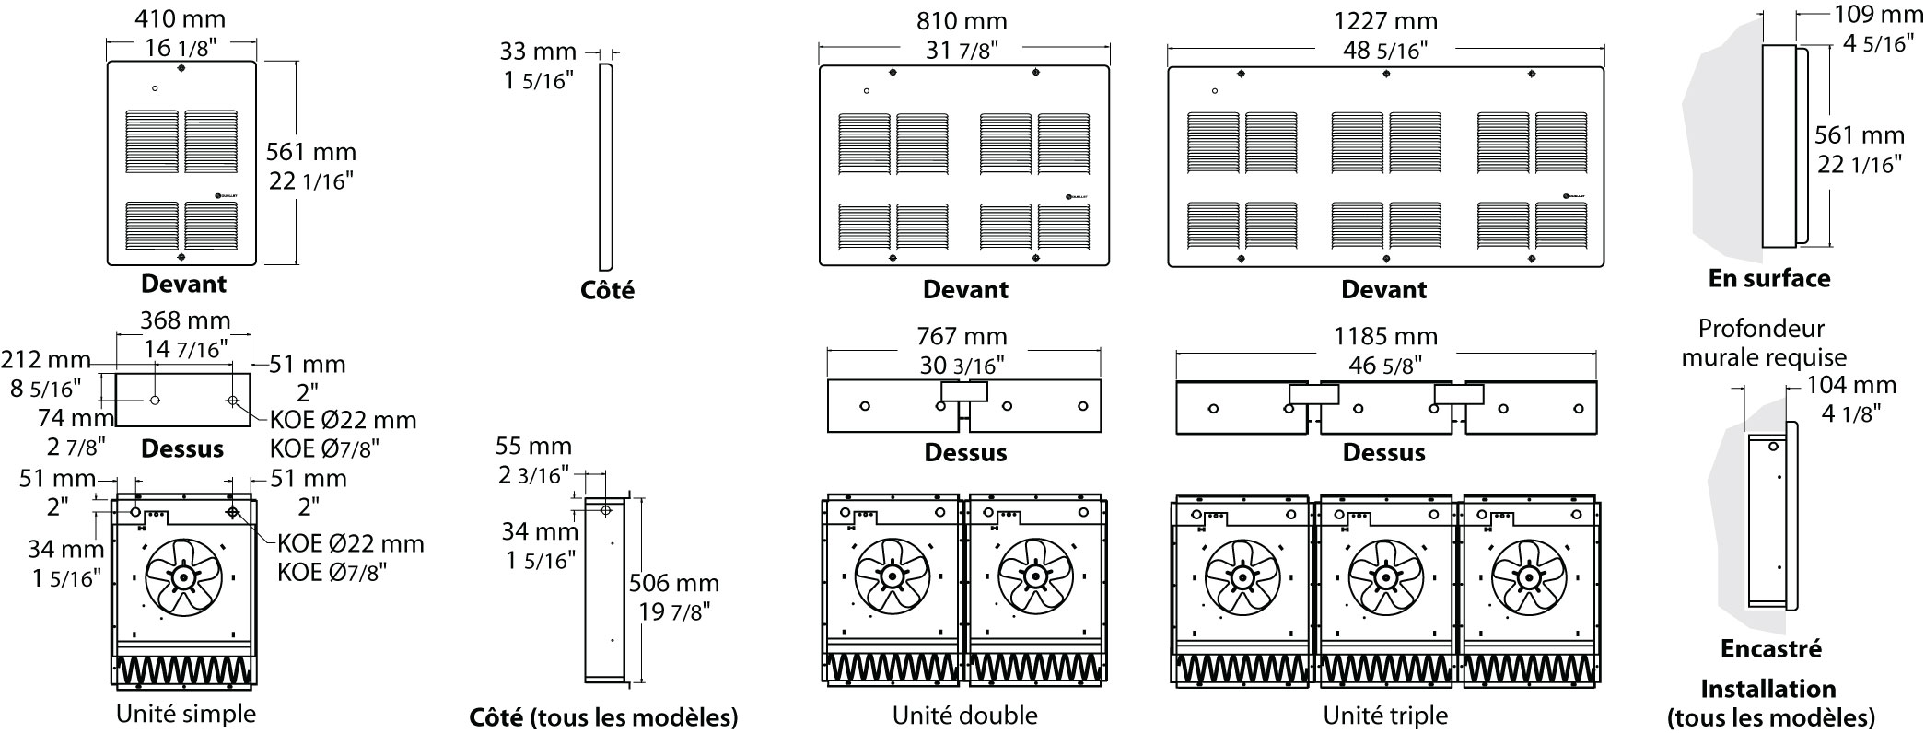
Modèles
# Produit¹ | Qté | Volts (ph) | Watts | BTU/hr | Poids |  | Unité
 |  |  |  |  | lb | kg | Unité
OAC01502-T |  | 120 (1) | 1500 | 5123 | 24,0 | 10,9 | simple
OAC02008-T |  | 208 (1) | 2000 | 6830 | 24,0 | 10,9 | simple
OAC04008-T |  | 208 (1) | 4000 | 13661 | 24,0 | 10,9 | simple
OAC04038-T |  | 208 (3) | 4000 | 13661 | 26,0 | 12,0 | simple
OAC04808-T |  | 208 (1) | 4800 | 16393 | 24,0 | 10,9 | simple
OAC05038-T |  | 208 (3) | 5000 | 17076 | 26,0 | 12,0 | simple
OAC06038-T |  | 208 (3) | 6000 | 20491 | 54,0 | 24,5 | double
OAC08008-T |  | 208 (1) | 8000 | 27321 | 50,0 | 22,7 | double
OAC09038-T |  | 208 (3) | 9000 | 30737 | 90,0 | 40,9 | triple
OAC12008-T |  | 208 (1) | 12000 | 40982 | 90,0 | 40,9 | triple
OAC12038-T |  | 208 (3) | 12000 | 40982 | 90,0 | 40,9 | triple
OAC01500-T |  | 240/208 (1) | 1500/1125² | 5123/3842 | 24,0 | 10,9 | simple
OAC02000-T |  | 240/208 (1) | 2000/1500² | 6830/5123 | 24,0 | 10,9 | simple
OAC03000-T |  | 240/208 (1) | 3000/2250² | 10246/7684 | 24,0 | 10,9 | simple
OAC03030-T |  | 240/208 (3) | 3000/2250² | 10246/7684 | 26,0 | 12,0 | simple
OAC04000-T |  | 240/208 (1) | 4000/3000² | 13661/10246 | 24,0 | 10,9 | simple
OAC04030-T |  | 240/208 (3) | 4000/3000² | 13661/10246 | 26,0 | 12,0 | simple
OAC04800-T |  | 240/208 (1) | 4800/3600² | 16393/12295 | 24,0 | 10,9 | simple
OAC05030-T |  | 240/208 (3) | 5000/3750² | 17076/12807 | 26,0 | 12,0 | simple
OAC06000-T |  | 240/208 (1) | 6000/4500² | 20491/15368 | 50,0 | 22,7 | double
OAC08000-T |  | 240/208 (1) | 8000/6000² | 27321/20491 | 50,0 | 22,7 | double
OAC12000-T |  | 240/208 (1) | 12000/9000² | 40982/30737 | 90,0 | 40,9 | triple
OAC01507-T |  | 347 (1) | 1500 | 5123 | 28,0 | 12,7 | simple
OAC02007-T |  | 347 (1) | 2000 | 6830 | 28,0 | 12,7 | simple
OAC03007-T |  | 347 (1) | 3000 | 10246 | 28,0 | 12,7 | simple
OAC04007-T |  | 347 (1) | 4000 | 13661 | 28,0 | 12,7 | simple
OAC04807-T |  | 347 (1) | 4800 | 16393 | 28,0 | 12,7 | simple
OAC06007-T |  | 347 (1) | 6000 | 20491 | 55,0 | 25,0 | double
OAC08007-T |  | 347 (1) | 8000 | 27321 | 55,0 | 25,0 | double
OAC12007-T |  | 347 (1) | 12000 | 40982 | 90,0 | 40,9 | triple
OAC01504-T |  | 480 (1) | 1500 | 5123 | 28,0 | 12,7 | simple
OAC02004-T |  | 480 (1) | 2000 | 6830 | 28,0 | 12,7 | simple
OAC03004-T |  | 480 (1) | 3000 | 10246 | 28,0 | 12,7 | simple
OAC03034-T |  | 480 (3) | 3000 | 10246 | 30,0 | 14,0 | simple
OAC04004-T |  | 480 (1) | 4000 | 13661 | 28,0 | 12,7 | simple
OAC04034-T |  | 480 (3) | 4000 | 13661 | 30,0 | 14,0 | simple
OAC04804-T |  | 480 (1) | 4800 | 16393 | 28,0 | 12,7 | simple
OAC05034-T |  | 480 (3) | 5000 | 17076 | 30,0 | 14,0 | simple
OAC06004-T |  | 480 (1) | 6000 | 20491 | 55,0 | 25,0 | double
OAC08004-T |  | 480 (1) | 8000 | 27321 | 55,0 | 25,0 | double
OAC12004-T |  | 480 (1) | 12000 | 40982 | 90,0 | 40,9 | triple
OAC12034-T |  | 480 (3) | 12000 | 40982 | 90,0 | 40,9 | triple
OAC01506-T |  | 600 (1) | 1500 | 5123 | 28,0 | 12,7 | simple
OAC02006-T |  | 600 (1) | 2000 | 6830 | 28,0 | 12,7 | simple
OAC03006-T |  | 600 (1) | 3000 | 10246 | 28,0 | 12,7 | simple
OAC03036-T |  | 600 (3) | 3000 | 10246 | 30,0 | 14,0 | simple
OAC04006-T |  | 600 (1) | 4000 | 13661 | 28,0 | 12,7 | simple
OAC04036-T |  | 600 (3) | 4000 | 13661 | 30,0 | 14,0 | simple
OAC04806-T |  | 600 (1) | 4800 | 16393 | 28,0 | 12,7 | simple
OAC05036-T |  | 600 (3) | 6000 | 17076 | 30,0 | 14,0 | simple
OAC06006-T |  | 600 (1) | 6000 | 20491 | 55,0 | 25,0 | double
OAC06036-T |  | 600 (3) | 6000 | 20491 | 58,0 | 26,3 | double
OAC08006-T |  | 600 (1) | 8000 | 27321 | 55,0 | 25,0 | double
OAC09036-T |  | 600 (3) | 9000 | 30737 | 90,0 | 40,9 | triple
OAC12006-T |  | 600 (1) | 12000 | 40982 | 90,0 | 40,9 | triple
OAC12036-T |  | 600 (3) | 12000 | 40982 | 90,0 | 40,9 | triple

Options
# Produit  En trousse | # Produit  Installée en usine* | Description | Qté
KIT-OAC-BS1 | - | Boîte pour montage en surface, unité simple
KIT-OAC-BS1-1 | - | Cadre pour montage semi-encastré 1 po, unité simple
KIT-OAC-BS1-2 | - | Cadre pour montage semi-encastré 2 po, unité simple
KIT-OAC-BS2 | - | Boîte pour montage en surface, unité double
KIT-OAC-BS2-1 | - | Cadre pour montage semi-encastré 1 po, unité double
KIT-OAC-BS2-2 | - | Cadre pour montage semi-encastré 2 po, unité double
KIT-OAC-BS3 | - | Boîte pour montage en surface, unité triple
KIT-OAC-BS3-1 | - | Cadre pour montage semi-encastré 1 po, unité triple
KIT-OAC-BS3-2 | - | Cadre pour montage semi-encastré 2 po, unité triple
KIT-OAC-DIS20³ | DIS20³ | Interrupteur principal, bipolaire, 20A à 277V et moins
KIT-OAC-DIS40³ | DIS40³ | Interrupteur principal, tripolaire, 40A à 600V max.
KIT-OAC-DIS80³ | DIS80³ | Interrupteur principal, tripolaire, 80A à 600V max.
- | IV | Interrupteur de ventilateur
- | OO | Interrupteur de chauffage On/Mise en veille
- | R⁴ | Relais de contrôle 24V, sans transformateur
- | RT⁴ | Relais de contrôle 24V, avec transformateur

* Pour les options installées en usine, ajouter le numéro de l’option au produit. Voir la section Codification des produits au début du catalogue.
¹ Thermostat intégré inclus avec un bouton de contrôle ou anti-vandale.
² 208V = 75% du wattage à 240V.
³ Pour les États-Unis seulement : Le courant nominal de l’appareil de chauffage ne doit pas être supérieur à 80% de la capacité de l’interrupteur principal.
⁴ Si le thermostat intégré n’est pas requis avec le relais de contrôle 24V, retirer le «-T» du numéro de produit (Ex. : OAC04006-RT).
Ajouter «BL» pour blanc, «AM» pour amande. Les couleurs optionnelles montrées à la section charte de couleurs sont disponibles avec surcharge.
277V disponible sur demande.

Autres
Type | Quantité | Modèle et description  Informations complémentaires | Volts | Phase | Watts | Longueur  mm/po | Informations  Couleur/installation

Les spécifications peuvent changer sans préavis
Projet : | Approbation  Information
Ingénieur conseil : | Approbation  Information
Entrepreneur électricien : | Approbation  Information
Distributeur : | Approbation  Information
Date : | Approbation  Information
Référence Ouellet : | Approbation  Information
Commentaires :

